eFysiikka 7-9: Luku 28 – Sähkölaitteet tarvitsevat sähkövirtaa toimiakseen

Työ 4: Katkaisijan vaikutus sähkövirtaan

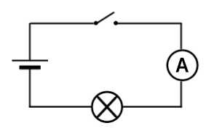välineet:
- paristo esim. 1,5 V
- virtamittari
- lamppu
- johtimia

Tee kuvan mukainen kytkentä. Tutki katkaisijan toimintaa virtapiirissä.
a) Palaako lamppu, kun virtapiiri on suljettu?
________________________________________________________________________
b) Mitä lukemaa virtamittari näyttää, kun virtapiiri on suljettu?
________________________________________________________________________
c) Palaako lamppu, kun virtapiiri on avoin?
________________________________________________________________________
d) Mitä lukemaa virtamittari näyttää, kun virtapiiri on avoin?
________________________________________________________________________

